摘 要

随着信息时代的来临，过去的武理多媒体信息共享管理方式缺点逐渐暴露，对过去的武理多媒体信息共享管理方式的缺点进行分析，采取计算机方式构建武理多媒体信息共享系统。本文通过阅读相关文献，研究国内外相关技术，提出了一种以作品信息管理与信息共享于一体的系统构建方案。

本文通过采用B/S架构，springboot框架以及MySQL数据库技术，结合国内武理多媒体信息共享系统现状，开发了一个武理多媒体信息共享平台。系统分为个人中心、用户管理、作品分类管理、作品信息管理、私聊信息管理、系统管理等功能模块。通过系统测试，本系统实现了系统设计目标，相对于人工管理方式，本系统有效的减少了武理多媒体信息共享管理的经济投入，并且大幅度提升了武理多媒体信息共享管理的效率。

**关键词：**武理多媒体信息共享；springboot；MySQL数据库

Abstract

With the coming of the information age, the shortcomings of the past wushu multimedia information sharing management mode are gradually exposed. The shortcomings of the past Wushu multimedia information sharing management mode are analyzed, and the computer mode is adopted to build the wushu multimedia information sharing system. Through reading relevant literature and studying relevant technologies at home and abroad, this paper proposes a system construction scheme integrating information management and information sharing of works.

In this paper, by using B/S architecture, springboot framework and MySQL database technology, combined with the current situation of domestic wushu multimedia information sharing system, a wushu multimedia information sharing platform is developed. The system is divided into individual center, user management, works classification management, works information management, private chat information management, system management and other functional modules. Through the system test, this system has achieved the system design objectives, compared with the manual management, this system effectively reduces the economic input of martial arts multimedia information sharing management, and greatly improves the efficiency of martial arts multimedia information sharing management.

Key words: Wushu multimedia information sharing; springboot; MySQL database

目 录

1 绪 论 1

1.1课题背景 1

1.2 课题目的及意义 1

1.3课题研究现状 1

1.4 论文主要工作内容 2

2 系统关键技术 3

2.1 java简介 3

2.2 MySQL数据库 3

2.3 B/S结构 3

2.4 SpringBoot框架 4

3 系统分析 5

3.1 可行性分析 5

3.1.1 技术可行性 5

3.1.2 操作可行性 5

3.1.3 经济可行性 5

3.1.4 法律可行性 5

3.2 系统性能分析 6

3.2.1 系统安全性 6

3.2.2 数据完整性 6

3.3 系统功能分析 6

3.4 系统流程分析 8

3.4.1 数据开发流程 8

3.4.2 用户登录流程 8

3.4.3 系统操作流程 9

3.4.4 添加信息流程 10

3.4.5 修改信息流程 11

3.4.6 删除信息流程 11

4 系统设计 12

4.1 系统概要 12

4.2 系统结构设计 12

4.3数据库设计 13

4.3.1 数据库设计原则 13

4.3.2 数据库实体 13

4.3.3 数据库表设计 15

4.4 系统时序图 22

4.4.1 注册时序图 22

4.4.2 登录时序图 22

4.4.3 管理员修改用户信息时序图 23

4.4.4 管理员管理系统信息时序图 24

5 系统的实现 25

5.1 基本任务 25

5.2 系统前台功能模块 25

5.3后台模块实现 28

5.3.1管理员模块实现 28

5.3.2用户后台管理模块实现 31

6 系统测试 33

6.1 测试环境 33

6.2 测试目的 33

6.3 测试概述 33

6.4 单元测试 35

6.4.1 注册测试 35

6.4.2 登录测试 35

6.5 集成测试 36

结 论 37

参考文献 38

致 谢 39

# 1 绪 论

## 1.1课题背景

武理多媒体信息共享平台主要通过计算机网络，对武理多媒体信息共享平台所需的信息进行统一管理，方便用户随时随地进行增添、修改、查询、删除各类信息。本系统极大的促进了系统与数据库管理系统软件之间的配合，满足了绝大部分用户的需求，给用户带来了很大的便利。以现在计算机的技术的应用，使计算机成为人们使用现代发达技术的桥梁。计算机可以有效的解决信息，十分方便的获取信息，从而提高工作的效率。

## 1.2 课题目的及意义

随着信息化管理技术不断发展，传统的武理多媒体信息共享管理已经无法适应，效率与预期相差甚远，因此需要开发一套操作方便，效率较高的武理多媒体信息共享平台。当前，21新世纪，人们已经进入了信息时代，人们获取信息的方式大大增加，摆脱了传统的报纸、电视、广播等媒体，而是从各种网络、自媒体平台上获取信息，这就导致日常生活中产生的数据信息十分巨大，尤其是对于作品信息管理，更需要大量的信息。本系统能为用户提供一个武理多媒体信息共享平台，就能够快速有效的帮助用户获得对方想要的信息，并且可以让管理员能够轻松效率地浏览所有作品信息。系统开发的意义主要在于两个方面，一方面，系统上线后，能够为武理多媒体信息共享管理带来很大便利，武理多媒体信息共享管理涉及的数据量较大，要求精度高，采用计算机系统能够很好满足此需求，并且随着目前电脑、手机的普及，方便用户的使用。另一方面，通过自己动手操作设计系统，不仅可以提升自己的学习兴趣，也是在进入社会之前的一次很好的锻炼机会[6]。

## 1.3课题研究现状

其实，相关的研究在国外已经开展了很多年了，将武理多媒体信息共享与信息技术相融合的理念，在欧美等发达国家的武理多媒体信息共享建设中很受欢迎，美国开放的Ravel平台，能够在手机上实现远程武理多媒体信息共享信息管理等功能，并且可以实现可视化的详细的过程展示，极大的丰富了线上武理多媒体信息共享管理模式。2015年2月，国王学园正式提出了在线信息管理的制度设想[5]，希望通过互联网技术保障实现信息管理。但现如今，也有许多国外学者提出，信息化时代带来的乱象越来越多，日益增长的在线管理平台让人应接不暇，需一场数字化的现代化的转型，建立可靠的武理多媒体信息共享平台，实现数字管理。

随着人流量不断的增加，越来越多的人们开始加入了武理多媒体信息共享行业的大潮中，但是我国武理多媒体信息共享平台信息管理效果低下，而且出错率也很高。因此大家迫切需要一款更加专业化的武理多媒体信息共享平台[3]。

随着武理多媒体信息共享平台的不断出现，用户需求不断增多，武理多媒体信息共享平台也不断的得到壮大。该系统主要是满足多方面的需求的实际需要，方便用户利用互联网实现对武理多媒体信息共享的了解、对比，同时让管理者可以通过这个系统对用户实际需求以及各武理多媒体信息共享信息的所有了解进行操作。设计该系统主要目的是为了方便用户可以有一个非常好的武理多媒体信息共享管理平台，管理员也可以通过该系统进行更加方便的管理操作[4]。

## 1.4 论文主要工作内容

本文设计并实现了一个武理多媒体信息共享平台，主要包括以下具体工作内容：

（1）参考国内外相关系统开展了系统的需求分析，明确了个人中心、用户管理、作品分类管理、作品信息管理、私聊信息管理、系统管理等主要功能需求；

（2）设计系统技术方案，采用JAVA语言，选用MySQL数据库、springboot框架来设计并实现本系统。

（3）具体介绍了各个功能模块的设计与实现。

（4）对系统的个人中心、用户管理、作品分类管理、作品信息管理、私聊信息管理、系统管理等功能进行了全面的测试。

# 2 系统关键技术

## 2.1 java简介

本套系统的开发环境主要是使用了Java编程语言,Java是作为一种高级面向对象编程语言，不但充分吸取到了C++等编程语言里的几乎所有的优势[10]，还完全摒弃掉了在C++语言里所无法完全理解到的诸如多态继承、指针映射等概念，Java吸收了C++等语言中好的一面，将不好之处，删除替换。取其精华，使得它的功能更加强大，且十分简洁。

Java语言的特点特色十分多，它不仅简单性、健壮，并且可移植性很好，相比其他语言Java语言更加安全和独立[11]，它还具有多线程和动态性的特点[12]。Java语言常用于编写桌面开发，系统的前端设计以及嵌入式开发系统的应用开发等[13]。

## 2.2 MySQL数据库

数据库系统是一个进行数据存储的系统，数据库就是这个系统的库，用来存放通过系统的数据，数据库在开发人员的日常生活中，占据了很大的地位。因为使用数据可以使自己系统存储数据更加方便、快捷[14]。

MySQL之所以受到广大开发人员的欢迎，主要原因使因为数据库的使用是免费的。最开始的数据库研发出后，是需要收费的，但是随着MySQL的出现和不断更新，越来越多的用户去使用这款软件[15]。首先它是开源且免费的，这样大大减少了开发的成本；第二MySQL可以在多个平台上使用，在MAC、Windows和Linux上都可以使用。其次它的性能也是十分强大的，性价比极高。最后，MySQL相比其他数据库语言来说，更加简单易于上手；可以与很多平台搭建联系，比如本文使用的Java [16] 。

## 2.3 B/S结构

B/S架构，也就是浏览器/Server (Browser/Server)，是在因特网技术发展过程中， C/S架构的一种改变和完善。采用该架构，可以充分利用 WWW的浏览器来完成用户接口，而在前端完成交易的部分业务，而服务端则完成了交易的基本功能。这就构成了3- tier的构造。B/S体系架构，采用了日益完善的 WWW技术，将各种 Script、 VBScript、 JavaScript、 ActiveX等技术相融合，通过一款普通的网络浏览器，既可以完成一些复杂的特定程序，又可以节省大量的资源，又可以节省大量的资源。由于视窗98/2000把浏览器技术移植到了操作系统中，所以这个架构现在已经是目前最受欢迎的应用程序架构了。

B/S架构，也就是浏览/伺服器（Browser/Server）架构，是指仅有一个伺服器（Server）被安装，而客户机则使用浏览（Browse）来执行该软件。这是因特网技术出现后， C/S架构的一种改变与完善。它充分运用日益完善的 WWW技术，并将各种 Script、 JavaScript、 ActiveX等 Script技术相融合，形成了一个崭新的体系结构技术。

## 2.4 SpringBoot框架

Spring Boot是由Pivotal的开发团队在2013年开发的一个免费、轻量级、开源的系统框架。SpringBoot的主要设计思想是约定大于配置，因此SpringBoot在设计时几乎达到零配置。SpringBoot集成了业界的开源框架。

SpringBoot是一个非常强大的后台框架，因为SpringBoot的开发基本上不需要写配置文件，所以利用SpringBoot来构建网站的后台环境，在SpringBoot的YML配置文件中写项目启动端口，项目就可以启动了。项目的Java和静态文件由SpringBoot管理。

# 3 系统分析

## 3.1 可行性分析

武理多媒体信息共享平台主要目标是实现网上的相关信息管理服务。在确定了目标后，我们从以下四方面对能否实现本系统目标进行可行性分析。

### 3.1.1 技术可行性

技术上的可操作性是项目建设顺利进行的一个关键因素，技术措施必须达到要求，方能使项目顺利进行。该方案使用了开放源码的代码，并使用 Java等技术，对软件的设计具有适度的困难和对电脑的硬件需求。所有的语言都很容易使用。该项目具有技术上的可行性。

### 3.1.2 操作可行性

当今社会，电脑已经是耳熟能详的存在了，绝大部分用户都可以通过电脑轻松操作本系统。由此可知，我们的管理系统对于绝大部分用户来说，操作是完全可行的，并不存在操作上的盲区。

### 3.1.3 经济可行性

本系统所需要用到的所以的工具都是开源，不收费的，并且本系统因为不具有太过于复杂的结构，用户维护系统的费用也不高。所以，本系统的经济可行性是可行的。

### 3.1.4 法律可行性

此武理多媒体信息共享平台是自己设计的管理系统，具有很大的实际意义。因为无论是软件还是数据库，采用的都是开源代码，因此这个系统的开发和设计，并不存在侵权等问题，在法律上完全具有可行性。

综上所述，武理多媒体信息共享平台在技术、经济、操作和法律上都具有很高的可行性，开发此程序是可行的。

## 3.2 系统性能分析

### 3.2.1 系统安全性

武理多媒体信息共享平台必须由领导机构严格执行。具体要求如下：

（1）如果要使用武理多媒体信息共享平台，必须先注册才能进行登录。未获许可的使用者，不可以任意的方法，进入或浏览系统资讯及资料，因而本系统将会得到保护。

（2）在不同司法管辖区的具体实施。使用其他权限登录时，无法跳过此操作。

（3）如果专门应用，该系统将包含许多必须保密的数据和信息。该系统存在系统漏洞，发布此信息将给客户造成重大损失。因此，我们充分保证了该规则和系统的发展趋势。

### 3.2.2 数据完整性

（1）必须对所有的数据进行详尽的记载，而该信息的内容不得为空白。

（2）各种资料的关联一定要恰当。

（3）在不同的档案中，同一资料资讯应该互相相符。

## 3.3 系统功能分析

武理多媒体信息共享平台主要有管理员和用户两个功能模块。以下将对这两个功能的作用进行详细的剖析。

管理员模块：管理员是系统中的核心用户，管理员登录后，可以对后台系统进行管理。主要功能有个人中心、用户管理、作品分类管理、作品信息管理、私聊信息管理、系统管理等功能。管理员用例如图3-1所示。



图3-1 管理员用例图

用户：用户进入系统可以实现对首页、作品信息、公告信息、后台管理、个人中心等信息进行操作。用户用例如图3-2所示。



图3-2 用户用例图

## 3.4 系统流程分析

### 3.4.1 数据开发流程

武理多媒体信息共享平台开发时，首先对此系统进行需求分析，进而对系统进行模块、编码等详细设计总体的设计规划，设计系统功能模块，数据库的选择等，本系统的开发流程如图3-3所示



图3-3系统开发流程图

### 3.4.2 用户登录流程

要想利用这个软件来进行系统的安全管理，首先需要登录到该软件中。如图3-4所示。



图3-4 登录流程图

### 3.4.3 系统操作流程

用户登录系统时需要输入正确的用户名和密码，数据库在进行匹配核实后匹配结果正确才能进入系统，若错误则提示用户名或密码错误，即无法登录。操作流程如图3-5所示。



图3-5 系统操作流程图

### 3.4.4 添加信息流程

管理员可以添加信息，用户添加可以自己权限内的信息，输入信息后，要想利用这个软件来进行系统的安全管理，首先需要登录到该软件中。添加信息流程如图3-6所示。



图3-6 添加信息流程图

### 3.4.5 修改信息流程

管理员可以修改武理多媒体信息共享管理信息，用户可以修改自己权限内的信息，首先进入修改信息界面，输入需要修改信息，在系统进行判定为正确和合规后修改成功，并将数据更新至数据库。信息不合法则修改失败，重新输入。修改信息流程图如图3-7所示。



图3-7 修改信息流程图

### 3.4.6 删除信息流程

管理员可以删除武理多媒体信息共享管理信息，点击删除按钮，系统会提示是否删除信息，点击确定，则信息被删除，数据库中的信息随之删除，删除信息流程图如图3-8所示。



图3-8 删除信息流程图

# 4 系统设计

## 4.1 系统概要

在对该方法进行了系统的解析之后，进行了一个包括了整体和细节的记性系统的设计。整体的设计仅仅是一个整体的方案，通过整体的方案，我们可以将整个体系中的某些部分分割开来，比如文件，文档，数据等等。经过整体的规划，我们可以将这些软件的各个部分，都分成了不同的部分。不过这仅仅是一种初步的分类，并未实际实施。

总体来说，这是一个初步的方案，也是一个工程。我们可以进行多种方案的综合，在比较中，从性能、成本、效益三方面进行比较，最后得出最佳的产品，选用好的总体设计能够减少成本，提高企业效益，从这一点来讲，整体设计非常重要的。

武理多媒体信息共享平台工作原理图如图4-1所示：



图4-1 系统工作原理图

## 4.2 系统结构设计

架构图是系统的体系结构，体系结构是体系结构体系的重要组成部分。武理多媒体信息共享平台的总体结构设计如图4-2所示。



图4-2 系统总体架构图

## 4.3数据库设计

在电脑资讯系统中，以资料库为基础。当前计算机体系中最重要的是数据库。数据库的发展好坏，直接关系到整个系统的性能与运行效率。

### 4.3.1 数据库设计原则

利用 ER模式进行数据库的概念结构设计。E-R模型法的组成元素有：实体、属性、联系，E-R模型用E-R图表示，是一个关于工作环境中的事件的信息，而一个属性是关于物理特征的说明。在系统的设计过程中，资料库发挥了关键作用。下面设计出这几个关键实体的实体—关系图。

### 4.3.2 数据库实体

在一个资料模式中，一个被称作“实例”的实体，与真实的“事件”或者“物体”相匹配，可以与其它物体区分开来。例如，公司中的每个员工，家里中的每个家具。

本系统的实体属性图如下图所示：

1、作品信息评论实体图如图4-3所示：



图4-3作品信息评论实体图

2、用户实体图如图4-4所示：



图4-4用户实体图

3、作品分类实体图如图4-5所示：



图4-5作品分类实体图

4、公告信息实体图如图4-6所示：



图4-6公告信息实体图

5、作品信息实体图如图4-7所示：



图4-7作品信息实体图

### 4.3.3 数据库表设计

武理多媒体信息共享平台有一个内部数据库。对于数据库系统设计一般基于对我国现有企业数据库系统进行优化管理的操作系统。通常广泛采用的企业数据库资源管理软件系统主要类型包括mysqlserver、mysql、oracle等。该管理系统主要采用了mysql大型数据库资源管理软件。

下表将详细列出武理多媒体信息共享平台的数据库中所有列表。每一份量表的设计成果列出数据库的表信息属于设计的一部分，下面介绍数据库中的各个表的详细信息。

表4-1：用户表

|  |  |  |  |  |  |
| --- | --- | --- | --- | --- | --- |
| 字段名称 | 类型 | 长度 | 字段说明 | 主键 | 默认值 |
| id | bigint |  | 主键 | 主键 |  |
| username | varchar | 100 | 用户名 |  |  |
| password | varchar | 100 | 密码 |  |  |
| role | varchar | 100 | 角色 |  | 管理员 |
| addtime | timestamp |  | 新增时间 |  | CURRENT_TIMESTAMP |

表4-2：token表

|  |  |  |  |  |  |
| --- | --- | --- | --- | --- | --- |
| 字段名称 | 类型 | 长度 | 字段说明 | 主键 | 默认值 |
| id | bigint |  | 主键 | 主键 |  |
| userid | bigint |  | 用户id |  |  |
| username | varchar | 100 | 用户名 |  |  |
| tablename | varchar | 100 | 表名 |  |  |
| role | varchar | 100 | 角色 |  |  |
| token | varchar | 200 | 密码 |  |  |
| addtime | timestamp |  | 新增时间 |  | CURRENT_TIMESTAMP |
| expiratedtime | timestamp |  | 过期时间 |  | CURRENT_TIMESTAMP |

表4-3：关于我们

|  |  |  |  |  |  |
| --- | --- | --- | --- | --- | --- |
| 字段名称 | 类型 | 长度 | 字段说明 | 主键 | 默认值 |
| id | bigint |  | 主键 | 主键 |  |
| addtime | timestamp |  | 创建时间 |  | CURRENT_TIMESTAMP |
| title | varchar | 200 | 标题 |  |  |
| subtitle | varchar | 200 | 副标题 |  |  |
| content | longtext | 4294967295 | 内容 |  |  |
| picture1 | longtext | 4294967295 | 图片1 |  |  |
| picture2 | longtext | 4294967295 | 图片2 |  |  |
| picture3 | longtext | 4294967295 | 图片3 |  |  |

表4-4：作品信息评论表

|  |  |  |  |  |  |
| --- | --- | --- | --- | --- | --- |
| 字段名称 | 类型 | 长度 | 字段说明 | 主键 | 默认值 |
| id | bigint |  | 主键 | 主键 |  |
| addtime | timestamp |  | 创建时间 |  | CURRENT_TIMESTAMP |
| refid | bigint |  | 关联表id |  |  |
| userid | bigint |  | 用户id |  |  |
| avatarurl | longtext | 4294967295 | 头像 |  |  |
| nickname | varchar | 200 | 用户名 |  |  |
| content | longtext | 4294967295 | 评论内容 |  |  |
| reply | longtext | 4294967295 | 回复内容 |  |  |

表4-5：配置文件

|  |  |  |  |  |  |
| --- | --- | --- | --- | --- | --- |
| 字段名称 | 类型 | 长度 | 字段说明 | 主键 | 默认值 |
| id | bigint |  | 主键 | 主键 |  |
| name | varchar | 100 | 配置参数名称 |  |  |
| value | varchar | 100 | 配置参数值 |  |  |

表4-6：关于我们

|  |  |  |  |  |  |
| --- | --- | --- | --- | --- | --- |
| 字段名称 | 类型 | 长度 | 字段说明 | 主键 | 默认值 |
| id | bigint |  | 主键 | 主键 |  |
| addtime | timestamp |  | 创建时间 |  | CURRENT_TIMESTAMP |
| title | varchar | 200 | 标题 |  |  |
| subtitle | varchar | 200 | 副标题 |  |  |
| content | longtext | 4294967295 | 内容 |  |  |
| picture1 | longtext | 4294967295 | 图片1 |  |  |
| picture2 | longtext | 4294967295 | 图片2 |  |  |
| picture3 | longtext | 4294967295 | 图片3 |  |  |

表4-7：用户

|  |  |  |  |  |  |
| --- | --- | --- | --- | --- | --- |
| 字段名称 | 类型 | 长度 | 字段说明 | 主键 | 默认值 |
| id | bigint |  | 主键 | 主键 |  |
| addtime | timestamp |  | 创建时间 |  | CURRENT_TIMESTAMP |
| zhanghao | varchar | 200 | 账号 |  |  |
| xingming | varchar | 200 | 姓名 |  |  |
| mima | varchar | 200 | 密码 |  |  |
| xingbie | varchar | 200 | 性别 |  |  |
| youxiang | varchar | 200 | 邮箱 |  |  |
| touxiang | longtext | 4294967295 | 头像 |  |  |
| pquestion | varchar | 200 | 密保问题 |  |  |
| panswer | varchar | 200 | 密保答案 |  |  |

表4-8：收藏表

|  |  |  |  |  |  |
| --- | --- | --- | --- | --- | --- |
| 字段名称 | 类型 | 长度 | 字段说明 | 主键 | 默认值 |
| id | bigint |  | 主键 | 主键 |  |
| addtime | timestamp |  | 创建时间 |  | CURRENT_TIMESTAMP |
| userid | bigint |  | 用户id |  |  |
| refid | bigint |  | 商品id |  |  |
| tablename | varchar | 200 | 表名 |  |  |
| name | varchar | 200 | 名称 |  |  |
| picture | longtext | 4294967295 | 图片 |  |  |
| type | varchar | 200 | 类型(1:收藏,21:赞,22:踩,31:竞拍参与,41:关注) |  | 1 |
| inteltype | varchar | 200 | 推荐类型 |  |  |
| remark | varchar | 200 | 备注 |  |  |

表4-9：私聊信息

|  |  |  |  |  |  |
| --- | --- | --- | --- | --- | --- |
| 字段名称 | 类型 | 长度 | 字段说明 | 主键 | 默认值 |
| id | bigint |  | 主键 | 主键 |  |
| addtime | timestamp |  | 创建时间 |  | CURRENT_TIMESTAMP |
| zuopinmingcheng | varchar | 200 | 作品名称 |  |  |
| zuopinfengmian | longtext | 4294967295 | 作品封面 |  |  |
| zhanghao | varchar | 200 | 账号 |  |  |
| xingming | varchar | 200 | 姓名 |  |  |
| siliaoneirong | longtext | 4294967295 | 私聊内容 |  |  |
| siliaozhanghao | varchar | 200 | 私聊账号 |  |  |
| siliaoxingming | varchar | 200 | 私聊姓名 |  |  |
| siliaoriqi | date |  | 私聊日期 |  |  |
| shhf | longtext | 4294967295 | 回复内容 |  |  |

表4-10：公告信息

|  |  |  |  |  |  |
| --- | --- | --- | --- | --- | --- |
| 字段名称 | 类型 | 长度 | 字段说明 | 主键 | 默认值 |
| id | bigint |  | 主键 | 主键 |  |
| addtime | timestamp |  | 创建时间 |  | CURRENT_TIMESTAMP |
| title | varchar | 200 | 标题 |  |  |
| introduction | longtext | 4294967295 | 简介 |  |  |
| picture | longtext | 4294967295 | 图片 |  |  |
| content | longtext | 4294967295 | 内容 |  |  |

表4-11：作品信息

|  |  |  |  |  |  |
| --- | --- | --- | --- | --- | --- |
| 字段名称 | 类型 | 长度 | 字段说明 | 主键 | 默认值 |
| id | bigint |  | 主键 | 主键 |  |
| addtime | timestamp |  | 创建时间 |  | CURRENT_TIMESTAMP |
| zuopinmingcheng | varchar | 200 | 作品名称 |  |  |
| zuopinfenlei | varchar | 200 | 作品分类 |  |  |
| suoshuleibie | varchar | 200 | 所属类别 |  |  |
| zuopinfengmian | longtext | 4294967295 | 作品封面 |  |  |
| lingganlaiyuan | varchar | 200 | 灵感来源 |  |  |
| yinpin | longtext | 4294967295 | 音频 |  |  |
| shipin | longtext | 4294967295 | 视频 |  |  |
| zuopinxiangqing | longtext | 4294967295 | 作品详情 |  |  |
| zhanghao | varchar | 200 | 账号 |  |  |
| xingming | varchar | 200 | 姓名 |  |  |
| shangchuanshijian | datetime |  | 上传时间 |  |  |
| thumbsupnum | int |  | 赞 |  | 0 |
| crazilynum | int |  | 踩 |  | 0 |
| clicktime | datetime |  | 最近点击时间 |  |  |
| clicknum | int |  | 点击次数 |  | 0 |

表4-12：作品分类

|  |  |  |  |  |  |
| --- | --- | --- | --- | --- | --- |
| 字段名称 | 类型 | 长度 | 字段说明 | 主键 | 默认值 |
| id | bigint |  | 主键 | 主键 |  |
| addtime | timestamp |  | 创建时间 |  | CURRENT_TIMESTAMP |
| zuopinfenlei | varchar | 200 | 作品分类 |  |  |

## 4.4 系统时序图

对于系统设计的详细描述主要采用了时序图的方式，时序图描述了对象之间传递消息的时间顺序, 用来表示用例中的行为顺序, 是强调消息时间顺序的交互图; 时序图描述的事物: 时序图描述系统中类和类之间的交互, 将这些交互建模成消息交换, 时序图描述了类以及类之间的交换以完成的期望行为的消息, 时序图中每条消息都代表了类的一个操作或者引起状态机改变的触发事件。

### 4.4.1 注册时序图

注册时序图，如图4-8所示。



图4-8注册时序图

### 4.4.2 登录时序图

登录时序图如图4-9所示。

图4-9登录时序图

### 4.4.3 管理员修改用户信息时序图

管理员修改用户信息时序图如图4-10所示。



图4-10管理员修改用户信息时序图

### 4.4.4 管理员管理系统信息时序图

管理员管理系统信息时序图如图4-11所示。



图4-11管理员管理系统信息时序图

# 5 系统的实现

## 5.1 基本任务

该系统的实施方式是指能精确地描绘要实施的对象，以便后续的代码可以按照系统的实际情况用编程的方式来写相应的软件。

系统实现的基本任务如下：

（1）模块的数据结构进行设计，在之前的需求分析、概要设计中更加明确地界定更加含糊的资料类型。

（2）更加精确地对每个模板进行了更加细致的算法设计，并对每个组件的处理过程进行了算法的说明。

（3）执行实体化的资料库。

（4）其他设计：有时候，还要考虑到系统的不同，如：输入/输出格式设计、代码设计、人机对话设计等。

（5）对系统的说明书进行编写。

（6）评审：审查程序中的规则和数据库的实体构造。

系统结构可分为具有三个不同功能的包的java源代码、系统的数据库文件、界面代码。java源代码中三个不同包分别为控制、逻辑、缩写层，分别控制也不同的程序具有不同的性质。有了他们就能对系统的数据进行增删改查，完成界面的显示和数据统计，产生随机数和属性文件的读取。定时器类、翻页工具类等，包含了日期转换、字符串处理、获取编译环境等信息。这些类极大地方便了Java编程，日常开发中，经常要用来这些类。

## 5.2 系统前台功能模块

当人们打开系统的网址后，首先看到的就是首页界面。在这里，人们能够看到武理多媒体信息共享平台的导航条，通过导航条导航进入各功能展示页面进行操作。系统首页界面如图5-1所示：

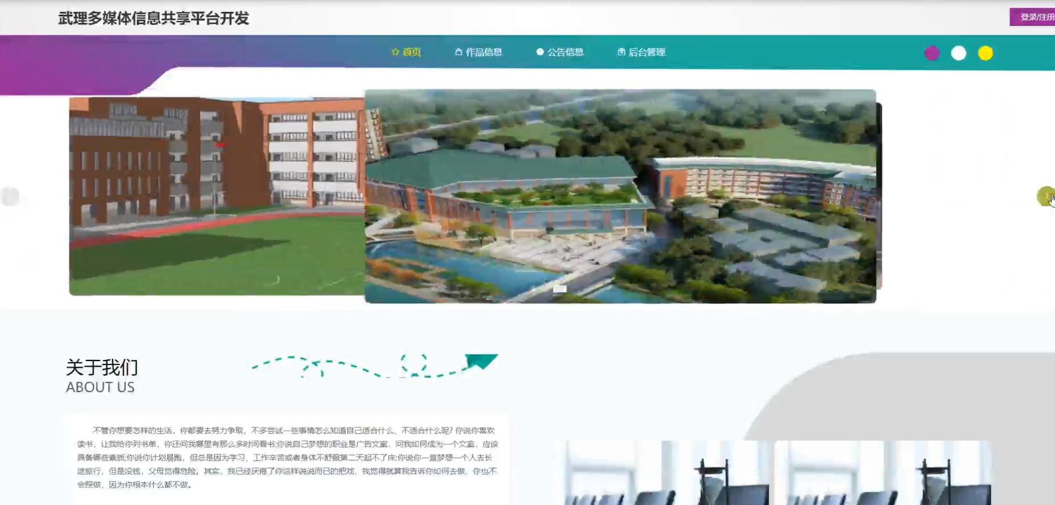

图5-1 系统首页界面

平台注册：在平台注册页面的输入用户注册信息进行注册操作，平台注册页面如图5-2所示：

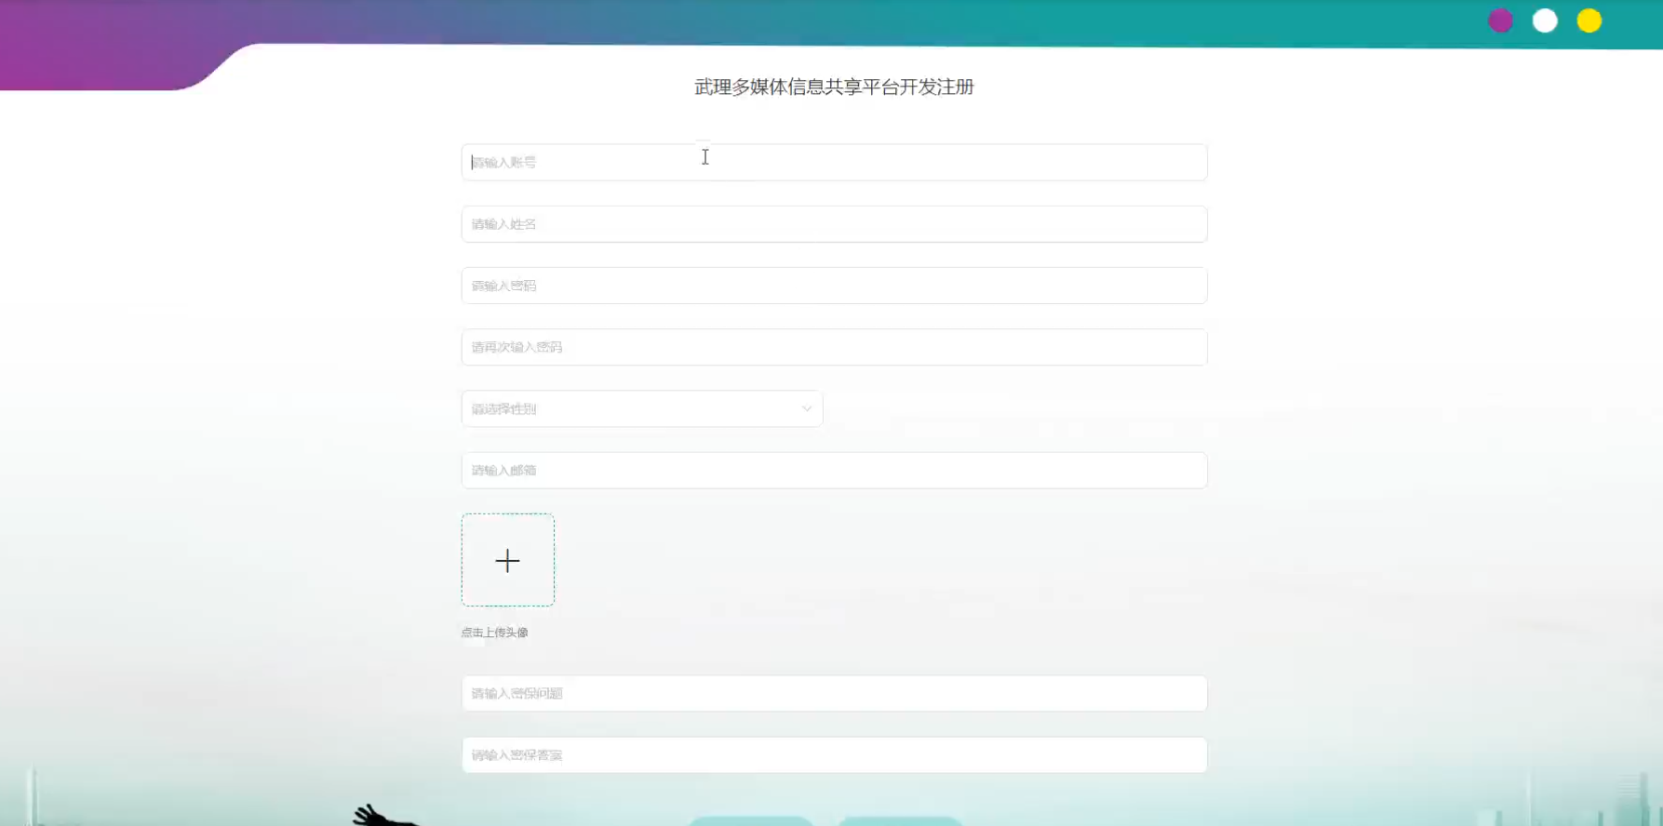

图5-2平台注册页面

系统登录：在系统登录页面的输入栏中输入用户名和密码进行登录；系统登录页面如图5-3所示：

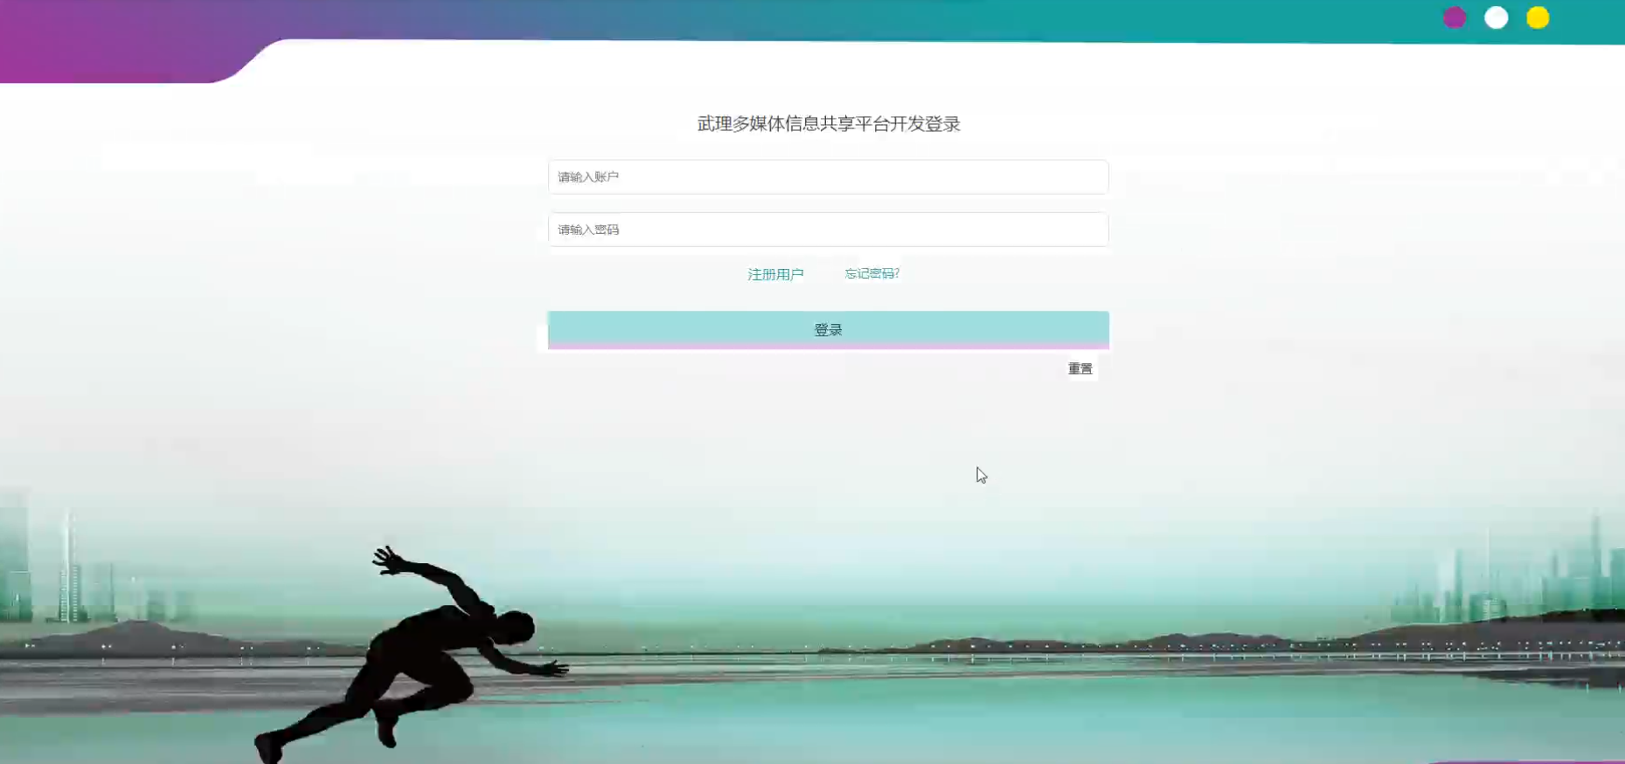

图5-3系统登录页面

作品信息：在作品信息页面的输入栏中输入作品名称、所属类别、灵感来源和姓名进行查询，可以查看作品信息详细信息，并根据需要对作品信息详细信息进行收藏、赞一下、踩一下、私聊或评论操作；作品信息详细页面如图5-4所示：

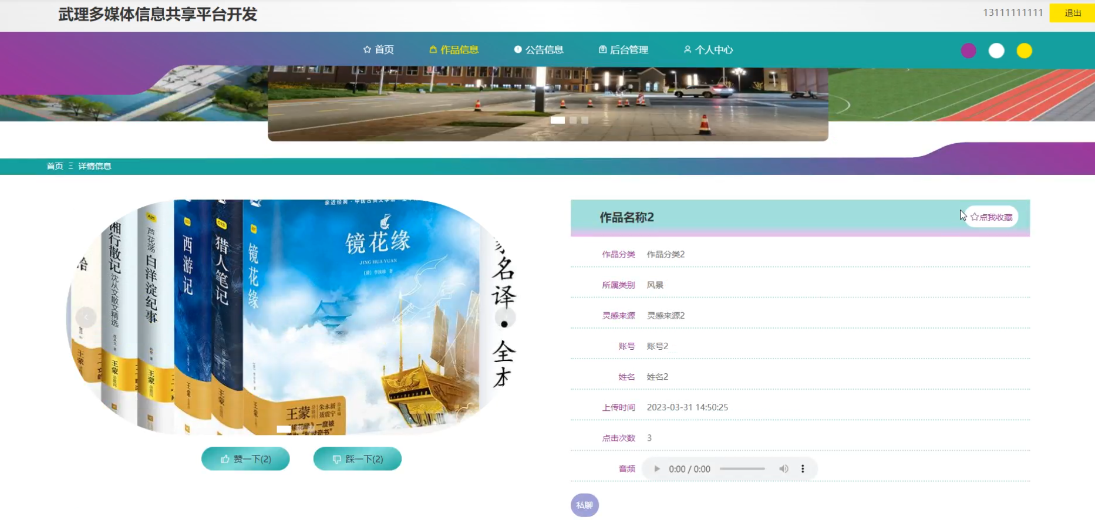

图5-4作品信息详细页面

个人中心：在个人中心页面输入个人信息可以进行信息更新操作，并可以根据需要对我的收藏进行详细操作；如图5-5所示：

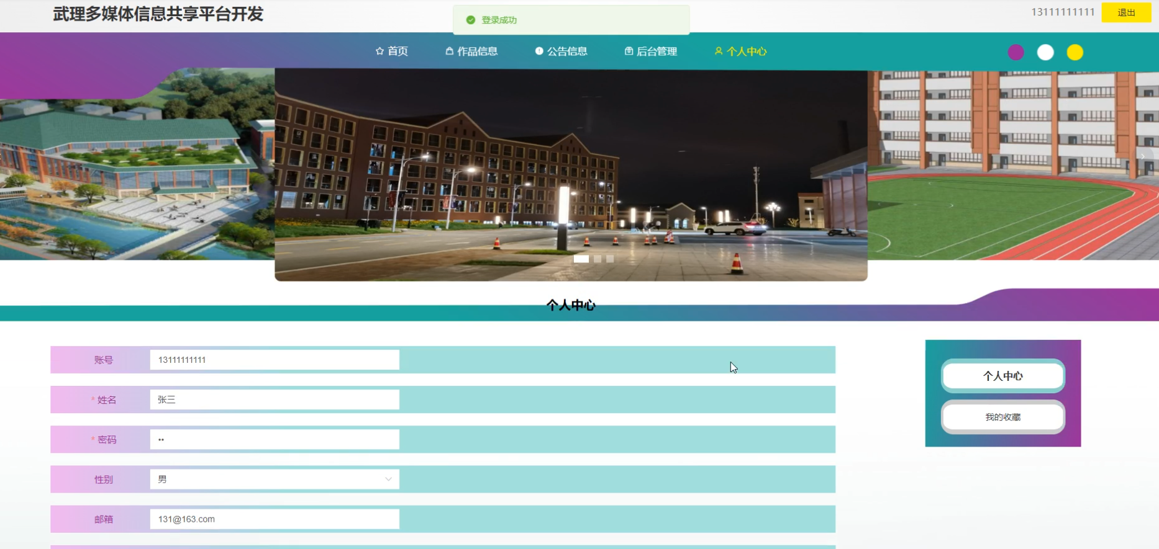

图5-5个人中心界面

## 5.3后台模块实现

后台用户登录，在登录页面选择需要登录的角色，在正确输入用户名和密码后，进入操作系统进行操作；如图5-6所示。

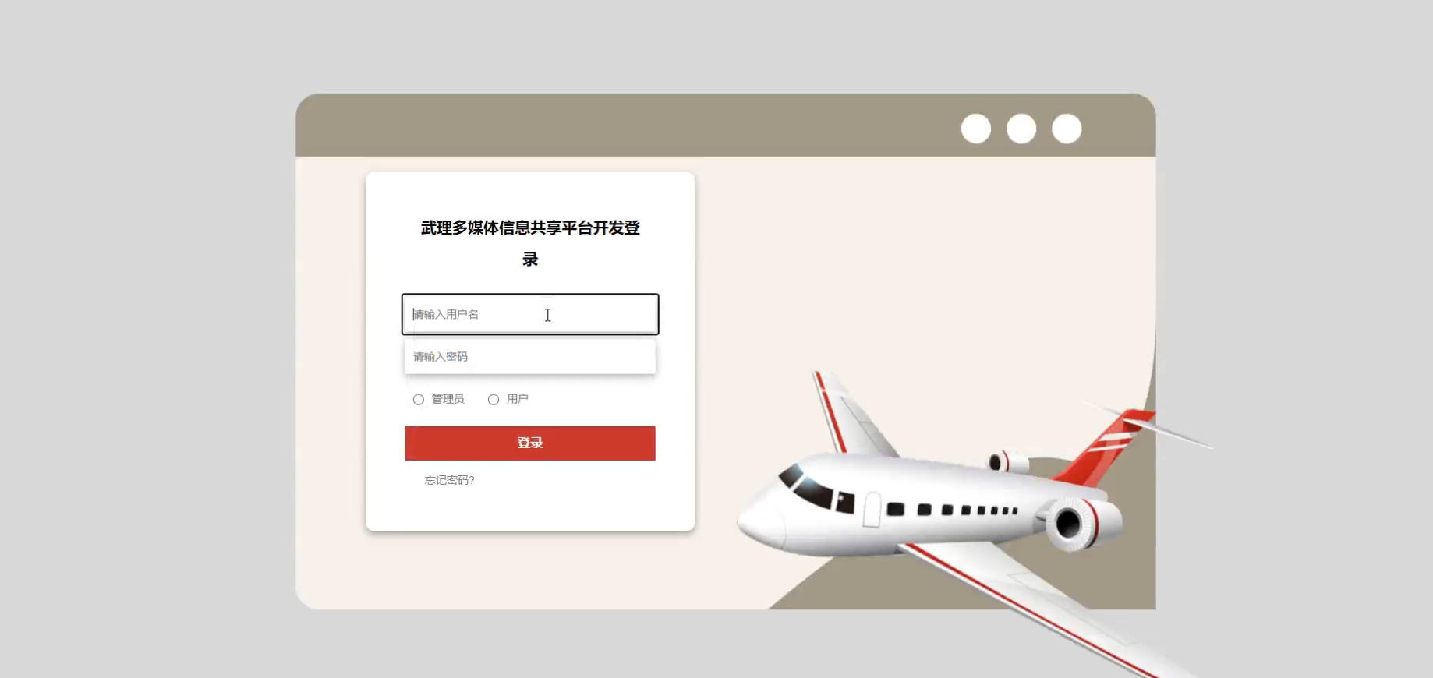

图5-6后台登录界面

5.3.1管理员模块实现

管理员进入主页面，主要功能包括对个人中心、用户管理、作品分类管理、作品信息管理、私聊信息管理、系统管理等进行操作。管理员主界面如图5-7所示：

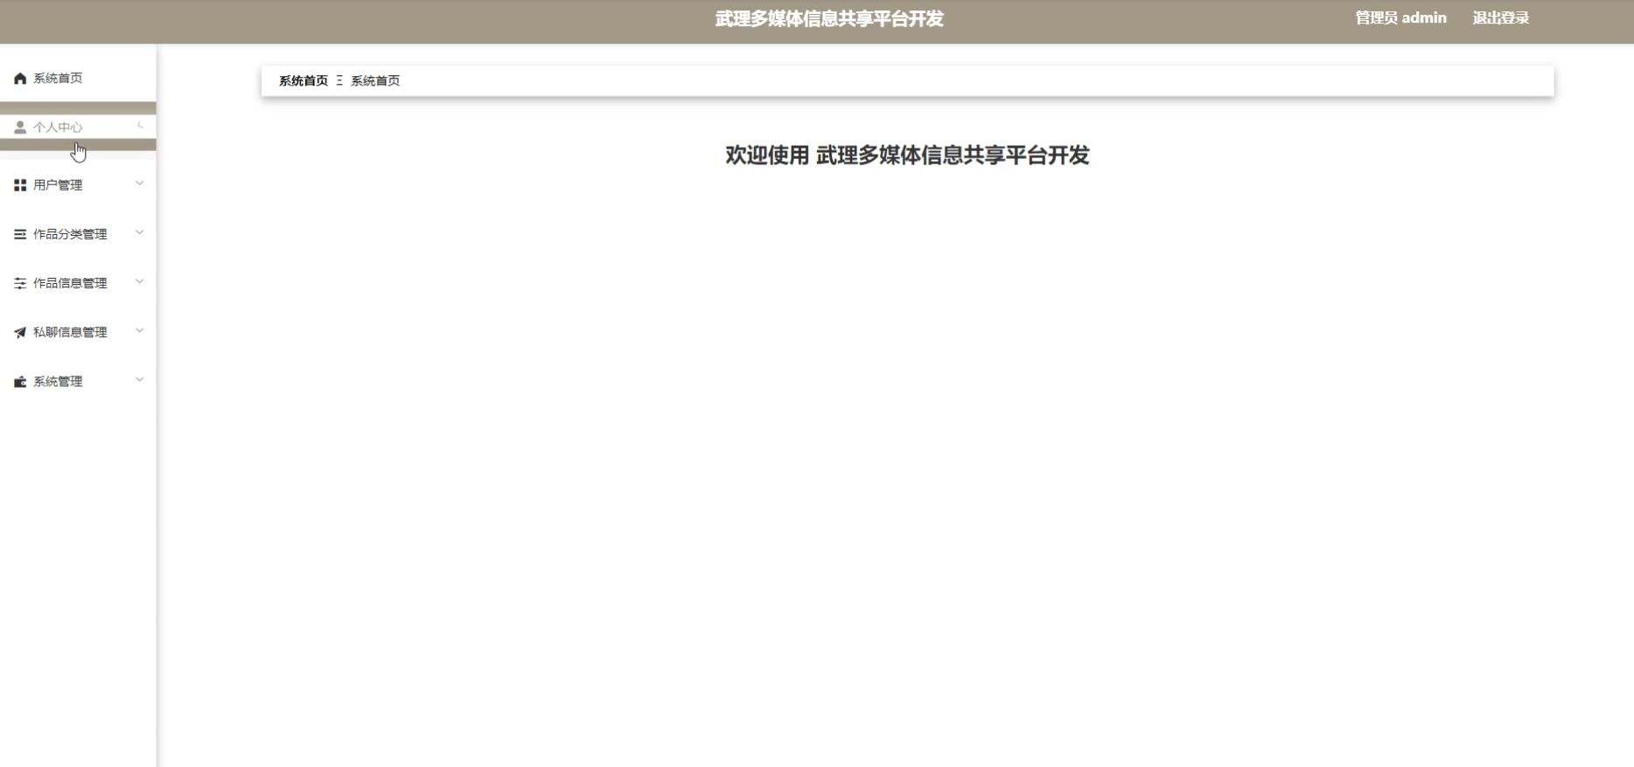

图5-7管理员主界面

管理员点击用户管理。进入用户页面输入账号和姓名可以查询，新增或删除用户列表，并根据需要对用户详情信息进行查看详情，修改和删除等操作。如图5-8所示：

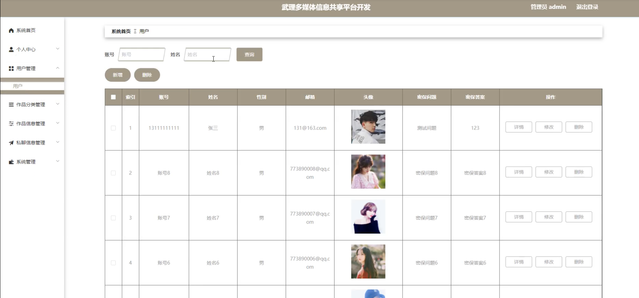

图5-8用户管理界面

管理员点击作品分类管理。在作品分类页面输入作品分类可以查询，新增或删除作品分类列表，并根据需要对作品分类详情信息进行查看详情、修改或删除操作。如图5-9所示：

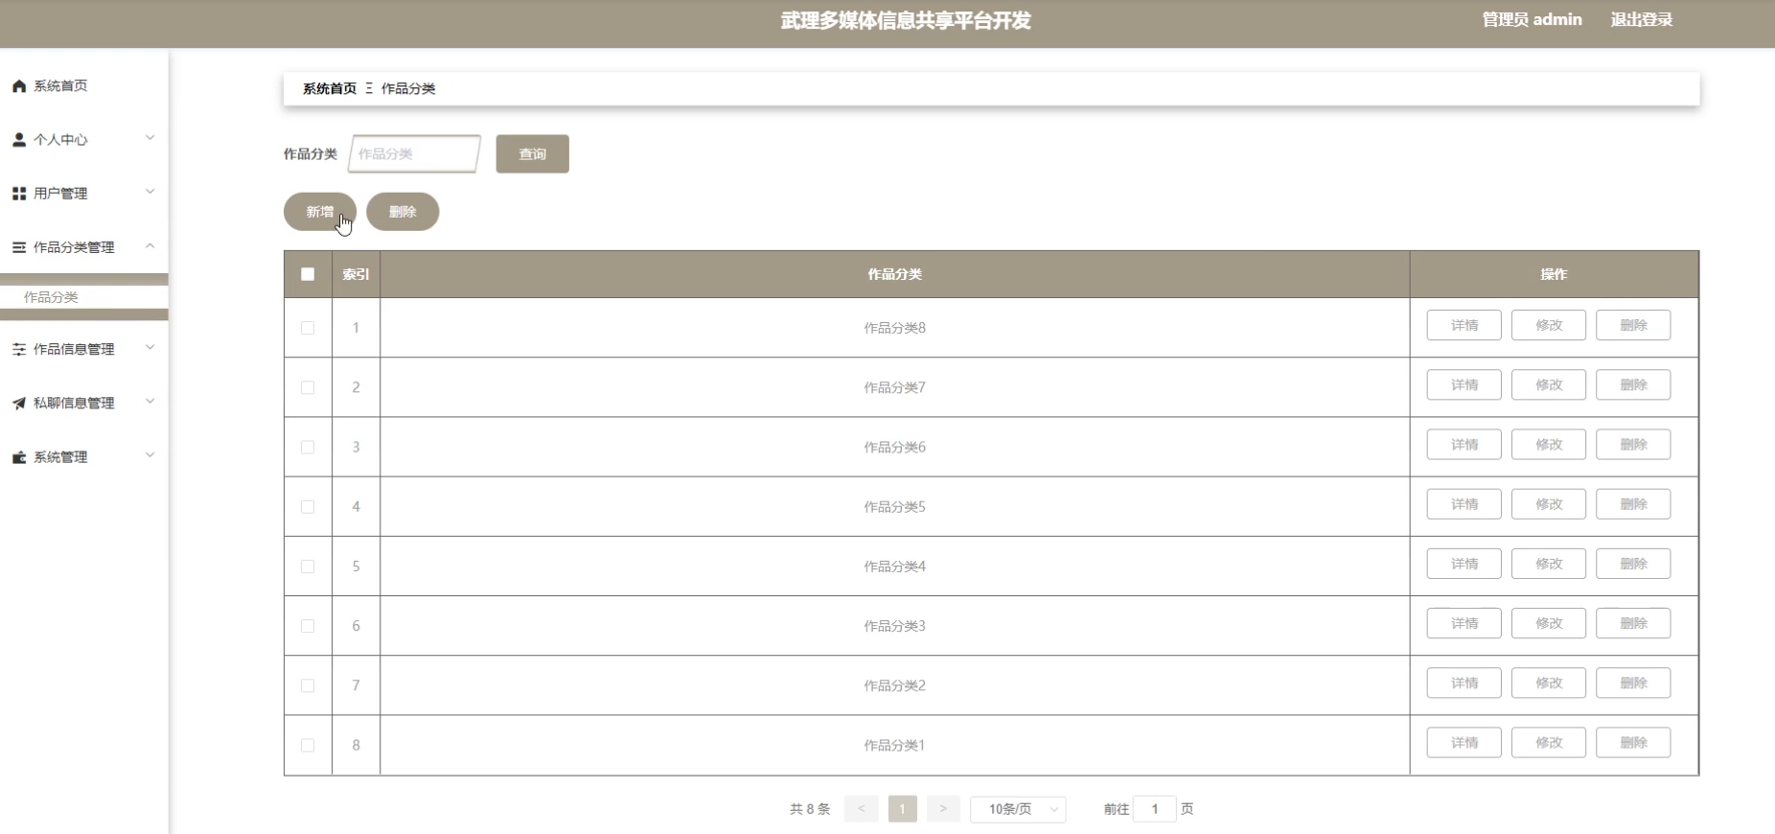

图5-9作品分类管理界面

管理员点击私聊信息管理。在私聊信息页面输入作品名称和姓名可以查询或删除私聊信息列表，并根据需要对私聊信息详情信息进行查看详情或删除操作。如图5-10所示：

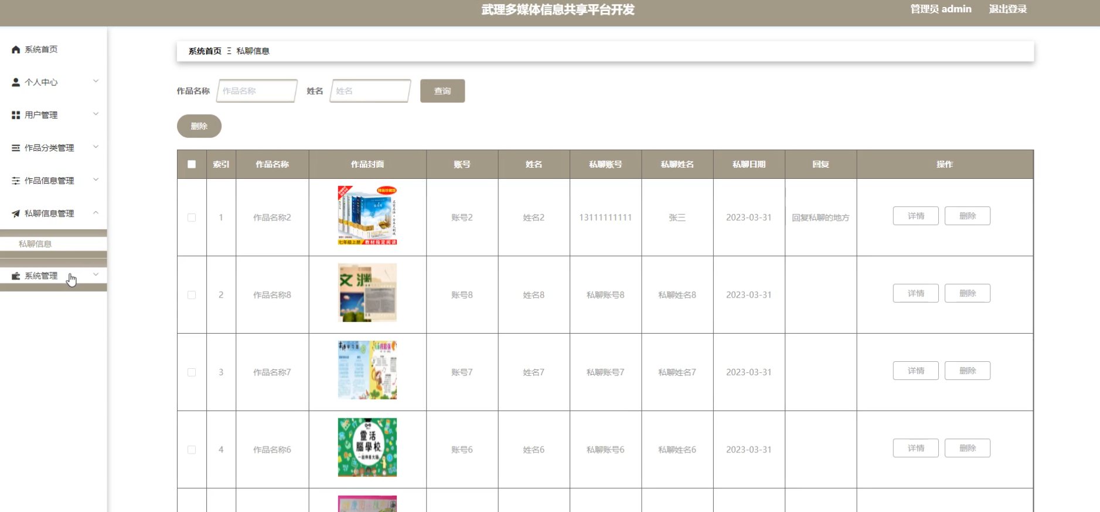

图5-10私聊信息管理界面

管理员点击系统管理，在关于我们页面输入标题可以查询关于我们列表，并根据需要对关于我们详情信息进行查看详情或修改等操作；还可以对系统简介、轮播图管理和公告信息进行详情或修改操作。如图5-11所示：

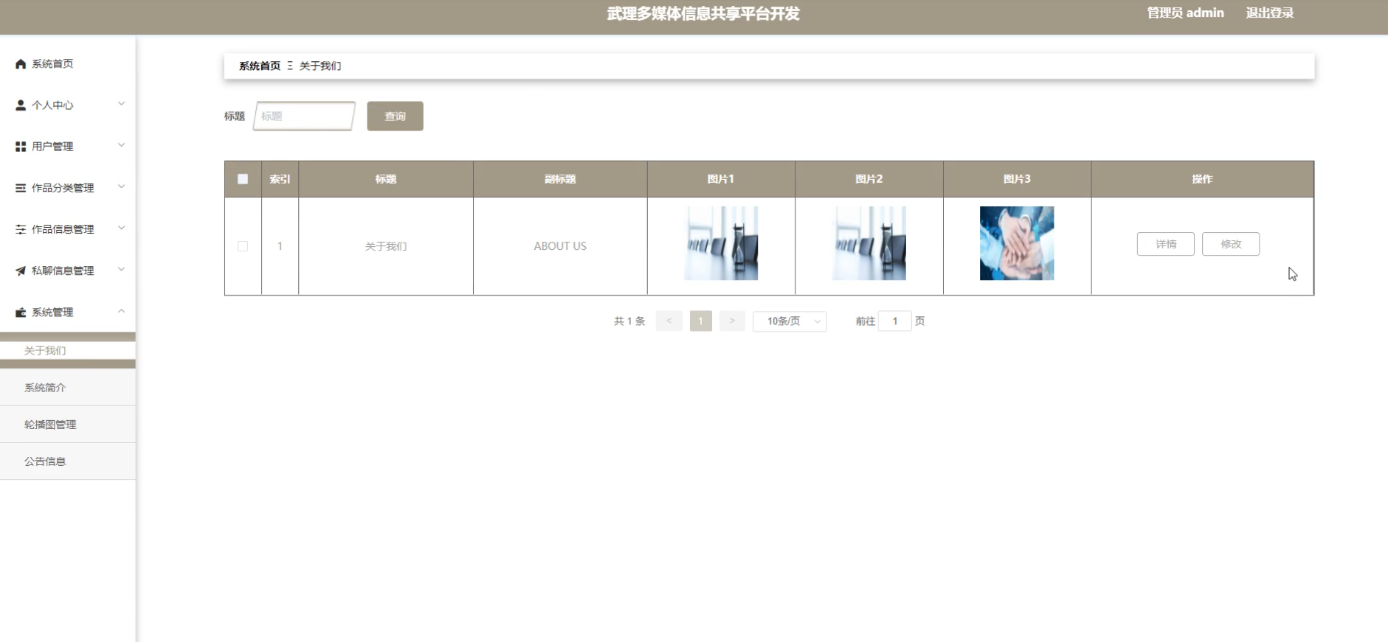

图5-11系统管理界面

5.3.2用户后台管理模块实现

用户进入系统后台可以对系统首页、个人中心、作品信息管理、私聊信息管理等功能进行操作。用户后台管理主界面如图5-12所示：

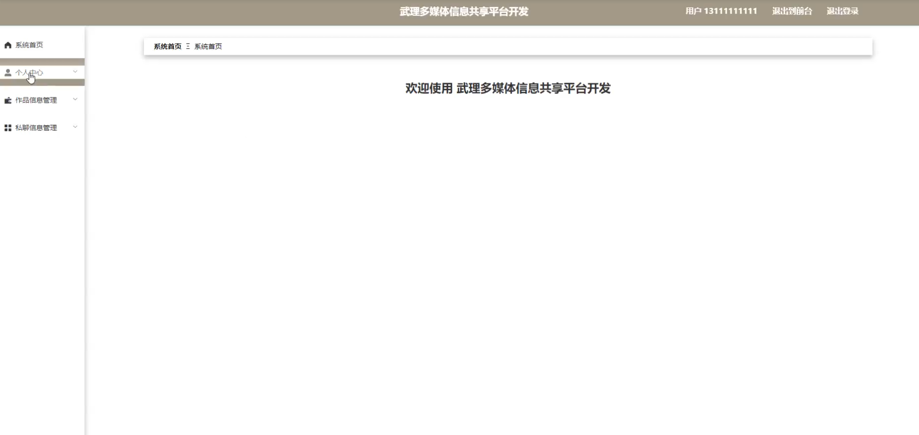

图5-12用户后台管理主界面

用户点击作品信息管理，在作品信息页面输入作品名称、所属类别、灵感来源和姓名进行查询、新增或删除作品信息列表，并根据需要对作品信息详情信息进行详情、修改、查看评论或删除操作；如图5-13所示：

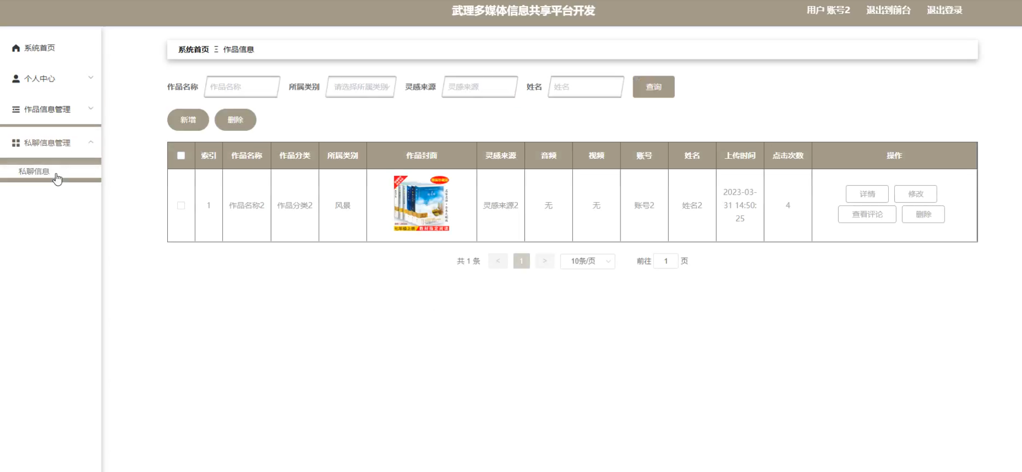

图5-13作品信息管理界面

# 6 系统测试

## 6.1 测试环境

武理多媒体信息共享平台的测试环境如表6-1所示。

表6-1 测试环境信息表

|  |  |  |
| --- | --- | --- |
| 分类 | 名称 | 版本 |
| 操作系统 | Windows | 7 |
| 数据库 | MySQL | 8.0 |
| 浏览器 | Chrome | 87.0.4280.88 |

## 6.2 测试目的

进行软件测试主要是为了验证产品或者系统是否完成了实现功能，测试能够防止系统出现错误，还能降低开发成本减少不必要的花销，其次测试的好处包括防止错误、降低开发成本和提高性能。其次，通过软件的检测可以对项目的安全性进行鉴别。向开发人员提供软件测试的反馈，并为项目的安全性评价提供必要的资料。此外，软件的检测保证在正式发布之前能够满足在线要求。在每一个开发过程中不断跟踪和对软件的测试。还有，软件测试还能保证系统到达预期的标准，从而能够尽快上线。

在本系统中，主要测试前端和后端，分别对系统的不同模块进行测试，比如用户主持、用户登录等功能是否实现，实现过程中是否出现问题等。是否能够处理不同的数据。前端主要测试：用户界面的实现和不同界面的交互情况，后端主要测试系统经过管理后前后端链接是否顺畅，前端界面是否及时更新，更新是有误。

## 6.3 测试概述

1.测试的原则

（1）测试应该以顾客的需要为基础。从用户的观点来考虑，最大的问题是软件不能达到用户的预期。有时候，软件产品的测试结果非常完美，但却不是客户最终想要的产品，那么软件产品的开发就是失败的，而测试工作也是没有任何意义的。因此测试应依照客户的需求配置环境，并且按照客户的使用习惯进行测试并评价结果。

（2）尽早测试。由于软件开发过程中的各种不同的环节都会出现问题，所以要及早进行测试，将软件的检测工作渗透到整个软件的整个寿命过程，使测试者可以及早地察觉并防止这些缺陷。减少了 bug修理费用。

（3）穷尽测试是不可能的。因为受时间和财力的制约，无法实现所有不同的输入和输出的综合测试，测试者能够基于测试的风险和轻重缓急等来决定测试的重点，由此来进行测试，并在测试成本、风险和收益间找到一个平衡点。

（4）遵循GoodEnough原则。GoodEnough原则是指测试的投入与产出要适当权衡，形成充分的质量评估过程，这个过程建立在测试花费的代价之上。测试不充分无法保证软件产品的质量，但测试投入过多会造成资源的浪费。随着测试资源投入的增加，测试的产出也是增加的，但当投入达到饱和时，测试的效果也逐渐达到饱和。

（5）测试缺陷要符合“二八”定理。缺陷“二八”理论又名 Pareto原理、缺陷集群效应，通常80%的缺陷都会出现在20%的组件上，缺陷的分配并不均匀。所以在测试中要把握好问题的关键，当发现一些问题较多的时候，就需要花更多的时间和精力来测试它们，以增加测试的效果。

（6）避免缺陷免疫：我们都了解昆虫耐药的原则，也就是长期服用某种药品后，昆虫会对其有抵抗力。而在软件测试中，缺陷也是会产生免疫性的。重复地重复同一个测试案例，找出 bug的机会就会变得更糟；对于软件来说，越是熟练的测试员，就越是忽视那些看似很微小的问题，越是难以找到错误，而这就是所谓的“杀虫剂”效应。这是因为测试者不能按时进行测试案例的升级，也可能是因为他们太了解测试案例和目标而导致的。

2.测试的方法

测试方法主要有人工测试和机器测试两种测试方法。

（1）人工测试

人工测试又称代码复审，包括个人复查、走查、会审三种方法。

（2）机器测试

计算机检测有两种方式：黑盒测试和白盒测试。黑盒测试：从外观上找出它的缺点和错误。黑盒测试是在编程接口上进行的，它仅仅是为了检验样品的执行情况，而不是根据要求规范的要求进行；白盒测试：对软件的内在构造进行了剖析，即在编程接口上进行了试验，其目的仅仅在于检验样品的执行情况，而不能满足要求规范的要求，检测来寻找问题。

在最终的检测中，本研究采取了将后黑盒子检测与白盒子检测相融合的方式。黑箱试验是为了对系统的输入、输出性能进行测试，以发现其性能上的误差和潜在的不足。白箱试验的目的是为了检测程序和程序的运行路线，从而找出运行中的问题。该系统有两种方式：单位试验和综合试验。

## 6.4 单元测试

### 6.4.1 注册测试

在对登录模块进行测试时，先键入登录名称和密码，再按下登录键测试是否能正常登录系统。如果信息填写错误，能否弹出弹框，用来提示用户何处输入错误。

注册测试用例如下表所示。

表6-2注册测试用例

|  |  |
| --- | --- |
| 测试模块 | 用户注册模块测试 |
| 测试目的 | 测试当注册信息输入不符合要求时，系统是否能进行相应处理并给出提示。 |
| 测试方法 | 黑盒测试 |
| 测试数据 | 1不输入用户名和密码，直接点击注册。  2输入未注册过的用户名。例如：qwer  3输入正确用户名，两次密码不一样。例如：用户名qwerty、密码 0001，确认密码1111 |
| 预期结果 | 1 界面不跳转，弹出对话框，提示用户输入必填项。  2界面跳转，弹出对话框，提示用户注册成功。  3界面不跳转，弹出对话框，提示两次密码不一致。 |
| 实际结果 | 与预期结果相同。 |
| 结论 | 注册模块实现成功。 |

### 6.4.2 登录测试

登录模块需要测试的功能有：输入登录名和密码，点击“登录”按钮，如果信息添加正确，是否正常进入系统首页。如果信息填写错误，能否弹出弹框，提示用户信息输入有误。登录测试用例如下表所示。

表6-3登录测试用例

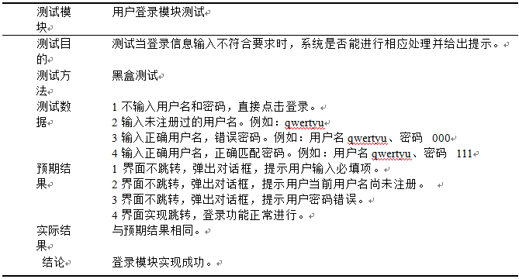

## 6.5 集成测试

集成测试的方案主要如下所述：

（1）在完成安装部署后，将该系统移植到其他电脑，并可以顺利地运行该系统。

（2）用户信息管理模块综合测试，新增一个新的使用者 qq，指定一个普通的 角色，查看普通角色的特权，并储存设定。作为 qqq登录，以了解所具有的权利。

（3）根据武理多媒体信息共享平台的具体设计和实施，采用多种角色的方式，对各个模块的性能进行检测，并检测各个模块之间的逻辑功是否正确。

通过实验证明，该开发的系统能够满足武理多媒体信息共享管理程序和基础需求。

结 论

武理多媒体信息共享平台是一款公平、包容、易操作的系统，基本上能满足使用者的需求，也符合本人的初始发展目的与发展方向。本文主要研究了 Java语言和 MySQL等技术时的应用，它们都具有自己的优势，使其在实际应用中可以实现功能的稳定，同时也可以实现用户的各种需要。在具体的系统要求和功能模块的具体分析之后，进行了有针对性的设计，最终经过了测试，使整个系统可以正常工作，该武理多媒体信息共享平台设计完成。

在这个武理多媒体信息共享的过程中，我参照了许多有关的案例，互相学习，互相借鉴。目前已逐渐改进，但仍存在许多缺陷，需要今后继续研究。在设计过程中我遇到了很多困难，包括知识上和技术上，同时由于长时间没有进行独立开发工作，编码熟练度有了明显的下降，一些常用的函数和编码技巧也变得生疏，但好在我及时做出了学习，查阅各种资料，进行广泛的钻研，多做请教，依靠互联网和书籍不断吸取知识，完善自己，最终在师生的协助下，成功完成了该系统。

我认为此系统还是有很多优点的，首先系统结构清晰，易于理解。设计合理，符合用户习惯和人机交互要求，能给用户带来很好的使用体验。代码简洁，注释全面，易于后期的管理和维护，代码健壮，鲁棒性高，适合高并发和大用户量使用。但同时，也存在部分内容设计不合理，有待改进的情况，我会不断学习。

参考文献

[1]张继东.Mysql数据库基于java的访问技术[J/OL].电子技术与软件工程，2019,（15）：169（2017-08-03）.

[2]李春燕，李根.基于java技术的网络信息用户平台设计[J/OL].电子技术与软件工程，2021,（20）：9（2017-10-26）.

[3]王浩.基于java技术的在线技能评测系统的设计与实现[J].数字技术与应用，2020,（12）：171-172.

[4]王金龙，张静.基于java+Mysql的高校慕课（MOOC）用户系统设计[J].通讯世界，2021,（20）：276-277.

[5]潘国荣.基于java+JavaBean+Servlet实现模式的增删改模块的设计与实现[J].信息通信，2018,（08）：101-103.

[6]葛建霞.《java动态网页设计》小区武理多媒体信息共享网站中项目用户法的应用研究[J].宿州教育学院学报，2019,20（04）：160-161.

[7]李清霞.《java动态网页设计》小区武理多媒体信息共享网站建设与用户模式研究[J].福建电脑，2020,33（06）：92-93+166.

[8]曾晰，舒坚.基于java的养老院管理信息系统的设计与实现[J].信息通信，2021,（09）：122-124.

[9]傅峰. 基于移动平台的饲养交流系统的设计[J]. 电子设计工程,2018,24(09):66-68+71.

[10]李丹. 派遣信息网络管理平台设计与实现[J]. 软件导刊,2018,15(03):97-98.

[11]付昕. 基于B/S调度信息管理系统的实现[J].山东省农业管理干部学院学报, 2019, 27(4):166-168.

[12]黄艳峰. 在Java语言中实施“案例医学会网站管理系统”的研究与探索[J]. 电脑知识与技术, 2019, 6(5):1148-1149.

[13]赵钢. java Servlet+EJB的Web模式应用研究[J]. 电子设计工程,2019, 21(13):47-49.

[14]肖英. 解决java/Servlet开发中的中文乱码问题[J]. 科技传播, 2018, (1)11-25.

[15]Hsiao I H, Sosnovsky S, Brusilovsky P. Guiding students to the right questions: adaptive navigation support in an e-learning system for Java programming[J]. Journal of Computer Assisted Learning, 2019, 26(4):270-283.

[16]Xue Qingshui,Hou Zongyang,Ma Haifeng,Zhu Haozhi,Ju Xingzhong,Sun Yue. Housing rental system based on blockchain Technology[J]. Journal of Physics: Conference Series,2021,1948(1) .

致 谢

时光是这个世界上最快而又最慢，最长而又最短，最平凡而又最珍贵，最容易被忽略又最令人难忘的东西，回望大学三载，可谓白驹过隙，匆匆而已。

然而，时光虽逝，宝贵的情谊却是永恒的，在这三年的光阴里，我最想感谢的就是我的家人、老师以及同窗。寸草之心，难报三春之晖，感谢我的家人，不辞辛劳，让我在求学期间，能够心无旁鹜，不为世俗所扰;天涯有尽，师恩无穷，感谢我的恩师，他温文尔雅、学识渊博让我领略到了何谓学者风范，他乐观、豁达让我体会到了广阔的胸襟与格局，尤其要感谢他在我论文撰写期间的辛勤付出，无论他工作多忙，都会给予我细致耐心地指导;山水一程，三生有幸，感谢法我的兄弟姐妹们，你们的每一次鼓励与帮助都让我倍感温暖。

最后，借此机会，祝愿身边遇到的每一位:万般熙攘化清风朗月，四方梦想皆如愿以偿。